Resolución del Pleno del Instituto de Transparencia, Acceso a la Información Pública y Protección de Datos Personales del Estado de México y Municipios, con domicilio en Metepec, Estado de México, de fecha seis de octubre de dos mil veintiuno.
VISTO el expediente formado con motivo del recurso de revisión 03932/INFOEM/IP/RR/2021, promovido por el C. XXXXX XXXX XXXXXXX XXXXXX, a quien en lo sucesivo se le denominará EL RECURRENTE, en contra de la respuesta por parte del Sistema Municipal Para el Desarrollo Integral de la Familia de Metepec, en lo subsecuente EL SUJETO OBLIGADO, se procede a dictar la presente resolución con base en lo siguiente:
RESULTANDO
I. En fecha trece de julio de dos mil veintiuno, EL RECURRENTE presentó a través del Sistema de Acceso a la Información Mexiquense, en lo subsecuente EL SAIMEX ante EL SUJETO OBLIGADO, la solicitud de acceso a la información pública, a la que se le asignó el número de expediente 00018/DIFMETEPEC/IP/2021, mediante la cual requirió:
“Solicito se me entregue vía SAIMEX, en versión digital, los nombres de las personas SERVIDORAS Y SERVIDORES PÚBLICOS que actualmente se encuentran adscritos a todas y cada una de las áreas administrativas, operativas y directivas del Organismo DIF del Ayuntamiento de Metepec, en el formato en el que se distinga claramente el área en la que se desempeñan.” (Sic).

MODALIDAD DE ENTREGA: Vía SAIMEX.
II. Con base en el detalle de seguimiento del SAIMEX, se advierte que en fecha veinte de julio de dos mil veintiuno, la Titular de la Unidad de Transparencia del SUJETO OBLIGADO turnó mediante requerimiento, el contenido de la solicitud de información a la servidora pública habilitada que estimó competente, a efecto de que realizara la búsqueda y localización, tal y como se desprende de la siguiente imagen:
III. Del expediente electrónico del SAIMEX, se advierte que en fecha cinco de agosto de dos mil veintiuno, EL SUJETO OBLIGADO dio respuesta a la solicitud de acceso a la información pública requerida por EL RECURRENTE, en los siguientes términos:
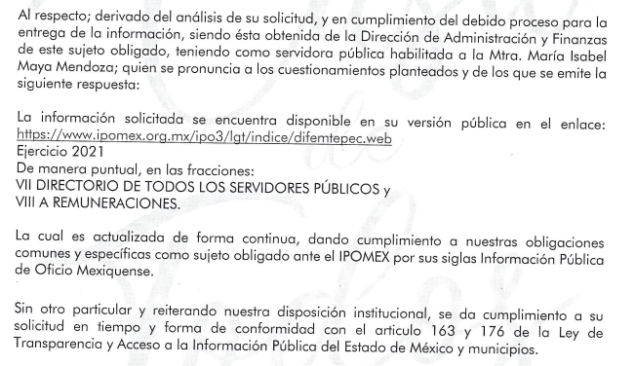
IV. Inconforme por la respuesta, en fecha cinco de agosto de dos mil veintiuno, EL RECURRENTE interpuso el recurso de revisión sujeto del presente estudio, el cual fue registrado en EL SAIMEX, y se le asignó el número de expediente 03932/INFOEM/IP/RR/2021, en el que señaló como acto impugnado:
“La respuesta dada por el sujeto obligado a la solicitud número: 00018/DIFMETEPEC/IP/2021.” (Sic).
Así como, razones o motivos de inconformidad, lo siguiente:
“La liga de internet https://www.ipomex.org.mx/ipo3/lgt/indice/difemtepec.web, a la cual me remitió el sujeto obligado NO PRESENTA NI DA A CONOCER LA INFORMACIÓN QUE SOLICITÉ.” (Sic).
V. En fecha cinco de agosto de dos mil veintiuno, el recurso de que se trata se envió electrónicamente al Instituto de Transparencia, Acceso a la Información Pública y Protección de Datos Personales del Estado de México y Municipios; y con fundamento en el artículo 185, fracción I de la Ley de Transparencia y Acceso a la Información Pública del Estado de México y Municipios, se turnó a través del SAIMEX, a la entonces Comisionada Eva Abaid Yapur, a efecto de decretar su admisión o desechamiento.
VI. De las constancias del expediente electrónico del SAIMEX, se advierte que en fecha diez de agosto de dos mil veintiuno, se acordó la admisión a trámite del recurso de revisión que nos ocupa; así como la integración del expediente respectivo, mismo que se puso a disposición de las partes, para que en un plazo máximo de siete días hábiles conforme a lo dispuesto por el artículo 185 de la Ley de Transparencia y Acceso a la Información Pública del Estado de México y Municipios, manifestaran lo que a su derecho conviniera, a efecto de presentar pruebas y alegatos; así como para que EL SUJETO OBLIGADO rindiera su Informe Justificado.

VII. Conforme a las constancias del SAIMEX se desprende que atento a lo dispuesto en el artículo 185 de la Ley de Transparencia y Acceso a la Información Pública del Estado de México y Municipios, dentro del término legalmente concedido al RECURRENTE, éste no realizó manifestación alguna, ni presentó pruebas o alegatos, así como tampoco EL SUJETO OBLIGADO rindió su Informe Justificado, tal y como se aprecia en la siguiente imagen:

VIII. En fecha veintitrés de agosto del año en curso, mediante Segunda Sesión Extraordinaria del Pleno del Instituto de Transparencia, Acceso a la Información Pública y Protección de Datos Personales del Estado de México y Municipios, se aprobó el returno del presente recurso de revisión a la Comisionada SHARON CRISTINA MORALES MARTÍNEZ;
VII. En fecha dos de septiembre de dos mil veintiuno, se notificó a las partes el Acuerdo de Cierre de Instrucción a efecto de ser resuelto, de conformidad con lo establecido en el artículo 185 fracción VIII de la Ley de Transparencia y Acceso a la Información Pública del Estado de México y Municipios;
IX. En fecha veintidós de septiembre de dos mil veintiuno, se acordó ampliar el plazo para resolver el recurso de revisión de mérito, por un periodo de hasta quince días hábiles, de conformidad con el artículo 181, tercer párrafo de la Ley de Transparencia y Acceso a la Información Pública del Estado de México y Municipios; y,
CONSIDERANDO
PRIMERO. Competencia. Este Instituto de Transparencia, Acceso a la Información Pública y Protección de Datos Personales del Estado de México y Municipios, es competente para conocer y resolver el presente recurso de revisión, conforme a lo dispuesto en los artículos 6, Apartado A de la Constitución Política de los Estados Unidos Mexicanos; 5, párrafos trigésimo, trigésimo primero y trigésimo segundo, fracciones IV y V de la Constitución Política del Estado Libre y Soberano de México; 2 fracción II, 13, 29, 36, fracciones I y II, 176, 178, 179, 181 párrafo tercero y 185 de la Ley de Transparencia y Acceso a la Información Pública del Estado de México y Municipios; y 9, fracciones I y XXIV y 11 del Reglamento Interior del Instituto de Transparencia, Acceso a la Información Pública y Protección de Datos Personales del Estado de México y Municipios.
Aunado a lo anterior, este Órgano Garante estima pertinente realizar un pronunciamiento ya que conscientes de la situación que se vive en la actualidad a fin de otorgarle a los ciudadanos herramientas ágiles y accesibles para el ejercicio de los derechos humanos que se tutelan, se considera que a pesar de las condiciones a las que nos enfrentamos, se cuentan con las herramientas técnicas y tecnológicas necesarias que eviten mermar el ejercicio de los derechos correspondientes, sin que ello implique el poner en riesgo el diverso derecho a la salud de todos los partícipes en los procesos que conllevan.
SEGUNDO. Interés. El recurso de revisión fue interpuesto por parte legítima, en atención a que se presentó por EL RECURRENTE, quien es la misma persona que formuló la solicitud de acceso a la información pública al SUJETO OBLIGADO.
TERCERO. Oportunidad. El recurso de revisión fue interpuesto dentro del plazo de quince días hábiles contados a partir del día siguiente a aquel en que EL RECURRENTE tuvo conocimiento de la respuesta impugnada, tal y como lo prevé el artículo 178 de la Ley de Transparencia y Acceso a la Información Pública del Estado de México y Municipios, que establece:
“Artículo 178. El solicitante podrá interponer, por sí mismo o a través de su representante, de manera directa o por medios electrónicos, recurso de revisión ante el Instituto o ante la Unidad de Transparencia que haya conocido de la solicitud dentro de los quince días hábiles, siguientes a la fecha de la notificación de la respuesta.
A falta de respuesta del sujeto obligado, dentro de los plazos establecidos en esta Ley, a una solicitud de acceso a la información pública, el recurso podrá ser interpuesto en cualquier momento, acompañado con el documento que pruebe la fecha en que presentó la solicitud.
En el caso de que se interponga ante la Unidad de Transparencia, ésta deberá remitir el recurso de revisión al Instituto a más tardar al día siguiente de haberlo recibido.”

En esa tesitura, atendiendo a que EL SUJETO OBLIGADO notificó la respuesta a la solicitud de información pública el día cinco de agosto de dos mil veintiuno; el plazo de quince días hábiles que el artículo 178 de la Ley de la materia otorga a EL RECURRENTE para presentar el recurso de revisión, transcurrió del seis de agosto al veintiséis de agosto de dos mil veintiuno, sin contemplar en el cómputo los días: siete, ocho, catorce, quince, veintiuno y veintidós de agosto de dos mil veintiuno, por corresponder a sábados y domingos, considerados como días inhábiles, en términos del artículo 3, fracción X de la Ley de Transparencia y Acceso a la Información Pública del Estado de México y Municipios.
De igual modo, se advierte que EL RECURRENTE presentó el medio de impugnación al rubro anotado, el mismo día en que se le notificó la respuesta impugnada, es decir, el cinco de agosto de dos mil veintiuno; no obstante lo anterior, ello no implica que su interposición sea extemporánea, es decir, fuera del plazo señalado para tales efectos, en razón de que si bien el artículo 178 de la Ley de Transparencia y Acceso a la Información Pública del Estado de México y Municipios, establece que el recurso de revisión se ha de promover dentro de los quince días hábiles siguientes en que EL RECURRENTE tenga conocimiento de la respuesta impugnada, no limita a los particulares para que lo puedan presentar el mismo día en que le sea notificada dicha respuesta; esto es, no implica que de presentarse el recurso de revisión el mismo día de su notificación, deba considerarse como extemporáneo.
En apoyo a lo anterior, resulta aplicable por analogía la Jurisprudencia número 1a./J. 41/2015 (10a.), Décima Época, sustentada por la Primera Sala de la Suprema Corte de Justicia de la Nación, visible en la página 569, libro 19, tomo I, del Semanario Judicial de la Federación y su de la Gaceta de junio de 2015, cuyo rubro y texto esgrimen:
“RECURSO DE RECLAMACIÓN. SU INTERPOSICIÓN NO ES EXTEMPORÁNEA SI SE REALIZA ANTES DE QUE INICIE EL PLAZO PARA HACERLO. Conforme al artículo 104, párrafo segundo, de la Ley de Amparo, el recurso de reclamación podrá interponerse por cualquiera de las partes, por escrito, dentro del término de tres días siguientes al en que surta efectos la notificación de la resolución impugnada. Ahora bien, dicho numeral sólo refiere que el aludido medio de defensa no puede hacerse valer después de tres días, por tanto, no impide que el escrito correspondiente se presente antes de iniciado ese término. De ahí que si dicho recurso se interpone antes de que inicie el plazo para hacerlo, su presentación no es extemporánea.
Recurso de reclamación 953/2013. 9 de abril de 2014. Cinco votos de los Ministros Arturo Zaldívar Lelo de Larrea, José Ramón Cossío Díaz, Alfredo Gutiérrez Ortiz Mena, Olga Sánchez Cordero de García Villegas y Jorge Mario Pardo Rebolledo. Ponente: Arturo Zaldívar Lelo de Larrea. Secretaria: Carmina Cortés Rodríguez.
Recurso de reclamación 1067/2014. Raúl Rodríguez Cervantes. 28 de enero de 2015. Cinco votos de los Ministros Arturo Zaldívar Lelo de Larrea, José Ramón Cossío Díaz, Jorge Mario Pardo Rebolledo, Olga Sánchez Cordero de García Villegas y Alfredo Gutiérrez Ortiz Mena. Ponente: Alfredo Gutiérrez Ortiz Mena. Secretaria: Cecilia Armengol Alonso.
Recurso de reclamación 895/2014. 18 de febrero de 2015. Cinco votos de los Ministros Arturo Zaldívar Lelo de Larrea, José Ramón Cossío Díaz, Jorge Mario Pardo Rebolledo, Olga Sánchez Cordero de García Villegas y Alfredo Gutiérrez Ortiz Mena. Ponente: José Ramón Cossío Díaz. Secretario: Rodrigo Montes de Oca Arboleya.
Recurso de reclamación 1164/2014. Paula Abascal Valdez. 18 de febrero de 2015. Cinco votos de los Ministros Arturo Zaldívar Lelo de Larrea, José Ramón Cossío Díaz, Jorge Mario Pardo Rebolledo, Olga Sánchez Cordero de García Villegas y Alfredo Gutiérrez Ortiz Mena. Ponente: José Ramón Cossío Díaz. Secretaria: Lorena Goslinga Remírez.
Recurso de reclamación 1231/2014. 18 de marzo de 2015. Cinco votos de los Ministros Arturo Zaldívar Lelo de Larrea, José Ramón Cossío Díaz, Jorge Mario Pardo Rebolledo, Olga Sánchez Cordero de García Villegas y Alfredo Gutiérrez Ortiz Mena. Ponente: Arturo Zaldívar Lelo de Larrea. Secretario: Saúl Armando Patiño Lara.”
Dicho lo anterior, se reitera que si el recurso de revisión que nos ocupa, se interpuso el día cinco de agosto de dos mil veintiuno, éste se encuentra dentro de los márgenes temporales previstos en el artículo 178 de la Ley de la materia y, por tanto, su interposición se considera oportuna.
CUARTO. Procedibilidad. Del análisis efectuado, se advierte que resulta procedente la interposición del recurso y se concluye la acreditación plena de todos y cada uno de los elementos formales exigidos por el artículo 180 de la Ley de Transparencia y Acceso a la Información Pública del Estado de México y Municipios, en atención a que fue presentado mediante el formato visible en EL SAIMEX.
QUINTO. Estudio y resolución del recurso. Del análisis efectuado se advierte la procedibilidad del recurso de revisión, toda vez que se actualizó la hipótesis prevista en la fracción VI del artículo 179 de la Ley de Transparencia y Acceso a la Información Pública del Estado de México y Municipios, que a la letra versa:
“Artículo 179. El recurso de revisión es un medio de protección que la Ley otorga a los particulares, para hacer valer su derecho de acceso a la información pública, y procederá en contra de las siguientes causas:
…
VI. La entrega de información que no corresponde con lo solicitado;
…”
(Énfasis añadido)

Para ilustrar la actualización de dicha hipótesis normativa, debemos recordar que el hoy RECURRENTE en la solicitud de acceso a la información pública, requirió del SUJETO OBLIGADO, vía EL SAIMEX, los nombres de las personas servidoras y servidores públicos que actualmente se encuentran adscritos a todas y cada una de las áreas administrativas, operativas y directivas del Sistema Municipal Para el Desarrollo Integral de la Familia de Metepec, en lo subsecuente DIF Metepec, en el formato en el que se distinga claramente el área en la que se desempeñan.

Bajo la tesitura anterior, la Titular de Transparencia y Acceso a la Información del SUJETO OBLIGADO, requirió del servidor público habilitado, que estimó competente, información relacionada a la solicitud que nos ocupa, con la finalidad de poder entregar lo requerido.

En respuesta, EL SUJETO OBLIGADO remitió a través del SAIMEX, oficio con número DIF/DG/UIPPE-075/221, signado por la C. Ana Laura Entar Villanueva, Titular de la Unidad de Transparencia del DIF Metepec, a través del cual, hace del conocimiento al hoy RECURRENTE, que derivado del análisis de su solicitud y en cumplimiento al debido proceso para la entrega de información, se auxilió de la servidora pública habilitada, Mtra. María Isabel Maya Mendoza, Directora de Administración y Finanzas de la entidad recurrida, quien cuenta con la información de mérito, misma que le proporcionó la siguiente liga de acceso: https://www.ipomex.org.mx/ipo3/lgt/indice/difemtepec.web, a través de la cual, refiere en el oficio antes señalado, se encontrará la información solicitada y en versión pública, especificando que la información atinente a la petición se encuentra en las fracciones VII “Directorio de todos los servidores públicos y VIII A “Remuneraciones”, para el hallazgo de la información solicitada.

Para lo cual esta Ponencia resultora, realizó una inspección a dicho enlace, encontrando lo siguiente:

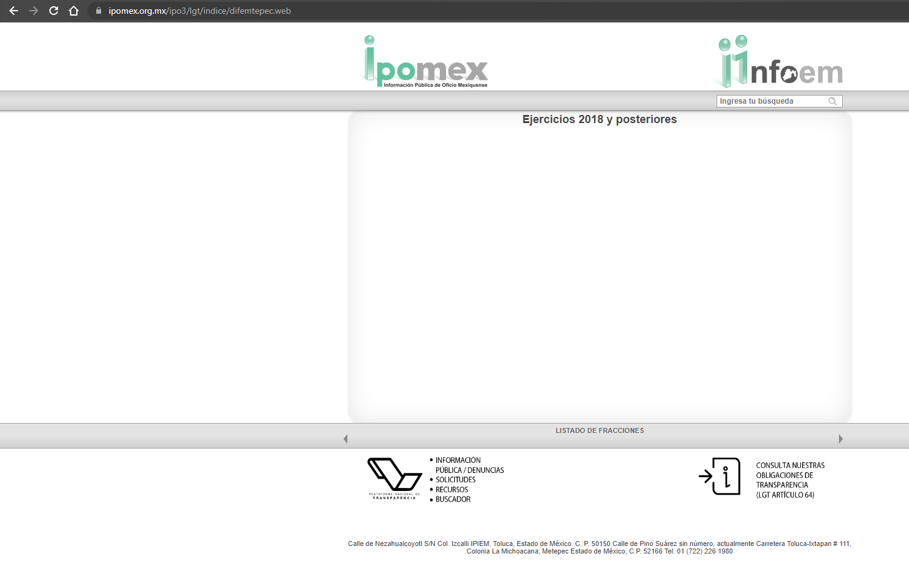
Siendo esta, la liga que refiere EL SUJETO OBLIGADO:

De las anteriores imágenes insertas se puede advertir que en la liga electrónica no se encuentra publicada la información solicitada; por lo que no se está acorde con lo que establece la Ley de la materia, dicho lo anterior conviene traer a contexto, lo indicado en el artículo 161 de la Ley de Transparencia y Acceso a la Información Pública del Estado de México y Municipios, el cual señala, que cuando la información pública requerida por el solicitante ya esté disponible al público en formatos electrónicos disponibles en internet se deberá hacer del conocimiento del particular por el medio requerido, la fuente, el lugar y la forma en que se puede consultar la información, dentro de un plazo no mayor a cinco días, como a continuación se observa:

“Artículo 161. Cuando la información requerida por el solicitante ya esté disponible al público en medios impresos, tales como libros, compendios, trípticos, registros públicos, en formatos electrónicos disponibles en Internet o en cualquier otro medio, se le hará saber por el medio requerido por el solicitante la fuente, el lugar y la forma en que puede consultar, reproducir o adquirir dicha información en un plazo no mayor a cinco días hábiles. La fuente deberá ser precisa y concreta y no debe implicar que el solicitante realice una búsqueda en toda la información que se encuentre disponible.”

Bajo ese tenor, cabe resaltar que el SUJETO OBLIGADO no remitió la información dentro de los parámetros establecidos por la Ley de la materia, lo cierto es que al momento de notificar dicha respuesta informó medularmente que la información concerniente se encontraba publicada en las fracciones “VII Directorio de todos los servidores públicos y VIII A Remuneraciones” (Sic); sin embargo, de las imágenes adjuntas se advierte que no se encuentra dicha información; motivo por el cual, este Órgano Garante no puede tener por satisfecho el derecho de acceso a la información del solicitante.
Inconforme con dicha respuesta, EL RECURRENTE interpuso el presente recurso de revisión, señalando como acto impugnado y como razones o motivos de inconformidad, en los mismos términos lo siguiente:

Acto Impugnado:

“La respuesta dada por el sujeto obligado a la solicitud número: 00018/DIFMETEPEC/IP/2021.” (Sic).

Razones o Motivos de la Inconformidad:

“La liga de internet https://www.ipomex.org.mx/ipo3/lgt/indice/difemtepec.web, a la cual me remitió el sujeto obligado NO PRESENTA NI DA A CONOCER LA INFORMACIÓN QUE SOLICITÉ.” (Sic).

En virtud de lo antes expuesto, esta Ponencia, tuvo a bien realizar una búsqueda en el Sistema de Información Pública de Oficio Mexiquense, en los subsecuente el IPOMEX, esto en atención a que, de conformidad con el artículo 92, fracción XXIXB de la Ley de Transparencia y Acceso a la Información Pública del Estado de México y Municipios dispone que EL SUJETO OBLIGADO debe poner a disposición del público, de manera permanente y actualizada, de forma sencilla, precisa y entendible, en los respectivos medios electrónicos, de acuerdo con sus facultades, atribuciones, funciones u objeto social, según corresponda, el Directorio de todos los Servidores Públicos así como sus respectivas remuneraciones; encontrando para tal efecto que la liga correspondiente a lo antes expuesto e indicado por EL SUJETO OBLIGADO, se encuentra de manera incorrecta, siendo la dirección de la liga correcta la siguiente:

La cual, una vez que se ingresa a la misma, se observa que efectivamente tal y como señaló EL SUJETO OBLIGADO, se encontraron las fracciones “VII y VII A”, tal y como se muestra en la siguiente imagen:
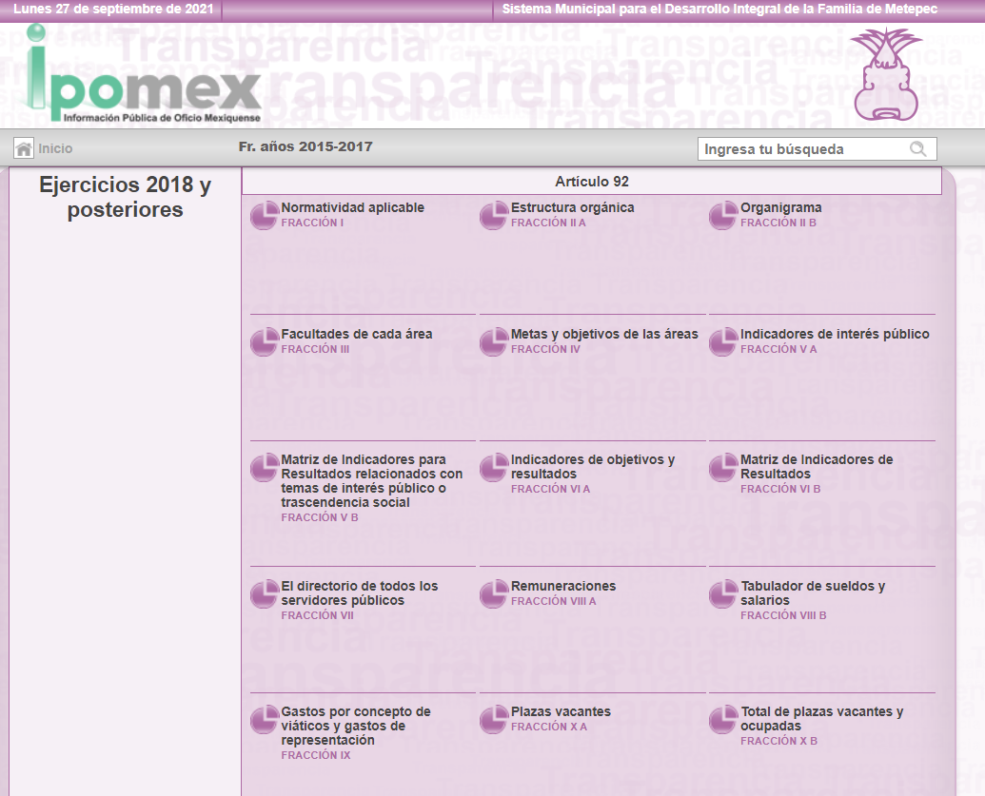
Por lo que, una vez que se ingresa al link correspondiente a la fracción VII, la cual contiene el directorio de todos los servidores públicos para el año 2021, se observa únicamente un registro de 17 servidores públicos.
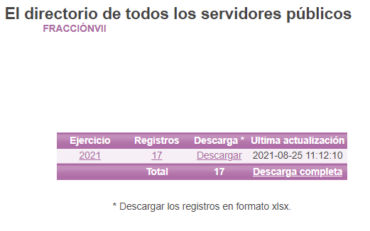
Al ingresar a la fracción VIII A denominada “Remuneraciones”, se observa que para el año 2021 cuenta con un registro total de 205 servidores públicos, información que es de observancia y relevancia, para la resolución del presente recurso de revisión.
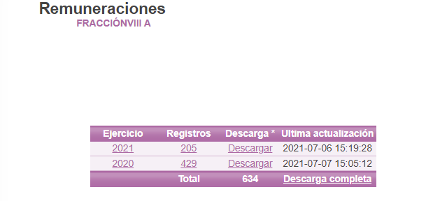
Por otra parte se advierte que, de las constancias que obran en el SAIMEX, EL RECURRENTE no presentó manifestaciones, alegatos o medios de prueba que a su derecho conviniera, en el plazo establecido en la ley de la materia, mientras que EL SUJETO OBLIGADO, no exhibió el Informe Justificado correspondiente.
Establecido lo anterior, esta Ponencia Resolutora advierte que resultan fundadas las razones o motivos de inconformidad expuestas por EL RECURRENTE, en razón de lo siguiente:
Primero, por lo que hace a la competencia por parte del SUJETO OBLIGADO se advierte competente, dado que éste ha asumido la entrega de la información solicitada por EL RECURRENTE, en razón que, de los argumentos vertidos en su respuesta se advierte que genera, administra y posee la información solicitada, ya que señaló: “La información solicitada se encuentra disponible en su versión pública en el enlace: https://www.ipomex.org.mx/ipo3/lgt/indice/difemtepec.web...” (sic).
El hecho de que EL SUJETO OBLIGADO se haya pronunciado respecto de la información requerida por EL RECURRENTE, acepta que genera, posee y administra la información solicitada, en ejercicio de sus funciones de derecho público, motivo por el cual se actualiza el supuesto jurídico, previsto en el artículo 12 de la Ley de Transparencia y Acceso a la Información Pública del Estado de México y Municipios.
Lo anterior, es así toda vez que el propio SUJETO OBLIGADO al señalar en donde se encuentra la información solicitada por EL RECURRENTE, asume que posee la totalidad de la información; en tal virtud, el estudio correspondiente tiene como finalidad determinar si efectivamente es procedente referir la liga de acceso para entregar la información solicitada o en su caso ser entregada por la vía requerida al SUJETO OBLIGADO.
Atento a lo que antecede, resulta claro que existe fuente obligacional que constriñe al SUJETO OBLIGADO, para entregar al hoy RECURRENTE, la información base del estudio, esto de conformidad con lo dispuesto por los artículos 3, fracción XI, 12 y 92, fracción VIII de la Ley de Transparencia y Acceso a la Información Pública del Estado de México y Municipios, de los cuales se desprende que es información pública la contenida en los documentos que los Sujetos Obligados generen, administren o se encuentre en su posesión en ejercicio de sus atribuciones.
Siendo aplicable, el criterio de interpretación en el orden administrativo número 0002-11, emitido por Acuerdo del Pleno del Instituto de Transparencia y Acceso a la Información Pública y Protección de Datos Personales del Estado de México y Municipios, publicado en el Periódico Oficial del Gobierno del Estado Libre y Soberano de México “Gaceta del Gobierno” el diecinueve de octubre de dos mil once, cuyo rubro y texto dispone:
“CRITERIO 0002-11
INFORMACIÓN PÚBLICA, CONCEPTO DE, EN MATERIA DE TRANSPARENCIA. INTERPRETACIÓN TEMÁTICA DE LOS ARTÍCULOS 2 2, FRACCIÓN V, XV, Y XVI, 32, 4,11 Y 41. De conformidad con los artículos antes referidos, el derecho de acceso a la información pública, se define en cuanto a su alcance y resultado material, el acceso a los archivos, registros y documentos públicos, administrados, generados o en posesión de los órganos u organismos públicos, en virtud del ejercicio de sus funciones de derecho público, sin importar su fuente, soporte o fecha de elaboración.
En consecuencia el acceso a la información se refiere a que se cumplan cualquiera de los siguientes tres supuestos:
1) Que se trate de información registrada en cualquier soporte documental, que en ejercicio de las atribuciones conferidas, sea generada por los Sujetos Obligados;
2) Que se trate de información registrada en cualquier soporte documental, que en ejercicio de las atribuciones conferidas, sea administrada por los Sujetos Obligados, y
3) Que se trate de información registrada en cualquier soporte documental, que en ejercicio de las atribuciones conferidas, se encuentre en posesión de los Sujetos Obligados.”
(Énfasis Añadido)
Por lo que, en atención a lo analizado previamente, se ordena al SUJETO OBLIGADO haga entrega del documento o documentos donde conste el total de plazas, es decir, el documento que, de manera enunciativa más no limitativa, puede satisfacer la pretensión de EL RECURRENTE como lo es la plantilla de personal del DIF Metepec.
En tal virtud, es de destacar que en la legislación del Estado de México no existe precepto alguno que conceptualice la plantilla de personal; sin embargo, la norma mexicana para la igualdad laboral entre hombres y mujeres número NMX-R-025-SCFI-2009 la define de manera textual como “todas las personas que laboran en la organización, independientemente del tipo de contrato con el que cuentan, incluidas las subcontratadas.”
Ahora bien, el Instituto de Seguridad Social del Estado de México y Municipios en el Manual del Procedimiento Operativo de Control de Plantilla de Personal la define como el “documento autorizado por el Gobierno del Estado de México, el cual contiene el número de plazas autorizadas por puestos, categorías, unidades de adscripción, percepciones brutas mensuales y datos personales del servidor público, así como tipo de relación laboral (sindicalizado o confianza).” (Sic)
Conforme a lo anterior, esta ponencia resolutora contempla que la plantilla de personal es el documento que puede contener el número de servidores públicos que laboran en una Institución Pública, con referencia a la plaza autorizada por puesto, categoría y unidad de adscripción.
Una vez precisado lo anterior, es de señalar que el artículo 98, fracción XV de la Ley del Trabajo de los Servidores Públicos del Estado y Municipios dispone que las Instituciones Públicas, tal es el caso, del DIF Metepec, deberán elaborar un catálogo general de puestos y un tabulador anual de remuneraciones, tomando en consideración los objetivos de las instituciones públicas, las funciones, actividades y tareas de los servidores públicos, así como la cantidad, calidad y responsabilidad del trabajo.
Por su parte, el Manual para la Planeación, Programación y Presupuestación Municipal para el ejercicio fiscal 2020, establece en el apartado III.2.3, denominado Lineamientos para la determinación del Presupuesto de Gasto Corriente, que para dar orden y congruencia a las funciones de la administración pública municipal encaminadas al logro de los objetivos determinados en el Plan de Desarrollo Municipal, las dependencias, con base en los avances de los ejercicios anteriores, elaborarán su anteproyecto de Presupuesto de Egresos para el ejercicio fiscal del año 2021.
Finalmente, el Manual en estudio señala de manera textual que “la propuesta de presupuesto deberá integrarse en los formatos PbRM 03 al PbRM 07 en todas sus series, para ello, es necesario tener la plantilla de personal autorizada y una propuesta de insumos y requerimientos a nivel de cada una de las dependencias generales, auxiliares y organismos municipales, así como los catálogos y anexos que se presentan en este manual.”
Conforme a lo señalado, esta ponencia arriba a la conclusión de que las dependencias públicas deben elaborar la plantilla de personal, la cual formará parte de la propuesta de presupuesto de egresos de los Municipios y deberá integrase en los formatos PbRM-03 al PbRM-07.
Ahora bien, es de precisar que EL RECURRENTE al momento de requerir la información en estudio desea conocer los nombres de las servidoras y servidores públicos que actualmente se encuentran adscritos al DIF Metepec; sin embargo, es de señalar que el derecho de acceso a la información pública se satisface en aquellos casos en que se entregue el soporte documental en que conste la información pública, ya que, los Sujetos Obligados que no tienen el deber de generar un documento ad hoc, es decir resumir, efectuar cálculos o practicar investigaciones para satisfacer el derecho de acceso a la información pública.
Por lo anterior, a dicha información le reviste el carácter de pública, de conformidad con lo dispuesto por los artículos 3, fracción XI y 4 y de la Ley de Transparencia y Acceso a la Información Pública del Estado de México y Municipios; atento a ello, este Órgano Garante determina MODIFICAR la respuesta del SUJETO OBLIGADO y ordena le entregue a EL RECURRENTE en versión pública, el documento en donde conste el nombre y cargo de los servidores públicos que se encuentran adscritos a las áreas administrativas y operativas del Sistema Municipal para el Desarrollo Integral de la Familia por sus siglas “DIF” de Metepec, Estado de México, al trece de julio de dos mil veintiuno; misma que será entregada vía SAIMEX, tal y como fue señalado en la solicitud inicial por EL RECURRENTE, toda vez que como se desprende del análisis efectuado en el presente estudio, se advierte una limitante al derecho de acceso a la información, y en razón de lo advertido en párrafos anteriores, la liga electrónica a la que hace referencia la respuesta del SUJETO OBLIGADO, no contiene la información solicitada; posterior a una búsqueda realizada en la liga electrónica correcta, esta ponencia encontró discrepancia en el sistema IPOMEX, en relación a la información publicada por el SUJETO OBLIGADO, tal y como se advierte del análisis realizado en párrafos anteriores.
Por tanto, se determina ordenar la entrega de los documentos donde conste la información solicitada por el particular, en versión pública, toda vez que ésta tiene por objeto proteger datos personales, entendiéndose por tales, aquéllos que hacen identificable a una persona física o jurídica colectiva, de conformidad con el ordinal 3, fracción IX de la Ley de Transparencia y Acceso a la Información Pública del Estado de México y Municipios, y artículo 4, fracción XI de la Ley de Protección de Datos Personales en posesión de Sujetos Obligados del Estado de México y Municipios.
Así, en relación a la información de la que se ordena su entrega en versión pública, en términos del artículo 143 de la Ley de Transparencia y Acceso a la Información Pública del Estado de México y Municipios, se deberá omitir, eliminar o suprimir la información confidencial. En ese sentido, sólo podrán ser testados los datos que actualicen las hipótesis normativas previstas en dicho precepto legal, y deberá procederse a su clasificación mediante las formalidades de Ley, es decir, que el Comité de Transparencia del SUJETO OBLIGADO emita el Acuerdo de Clasificación correspondiente debidamente fundado y motivado, en el cual se sustente la versión pública, en términos de los numerales 49 fracción VIII y 132 fracciones II y III de la Ley de Transparencia y Acceso a la Información Pública del Estado de México y Municipios, así como los numerales Segundo, fracción XVIII, y del Cuarto al Décimo Primero de los Lineamientos Generales en materia de Clasificación y Desclasificación de la Información, así como para la elaboración de Versiones Públicas, que literalmente expresan:

Ley de Transparencia y Acceso a la Información Pública del Estado de México y Municipios

“Artículo 49. Los Comités de Transparencia tendrán las siguientes atribuciones:
VIII. Aprobar, modificar o revocar la clasificación de la información;

Artículo 132. La clasificación de la información se llevará a cabo en el momento en que:
[…]
II. Se determine mediante resolución de autoridad competente; o
III. Se generen versiones públicas para dar cumplimiento a las obligaciones de transparencia previstas en esta Ley.”

Lineamientos Generales en materia de Clasificación y Desclasificación de la Información, así como para la elaboración de Versiones Públicas

“Segundo.- Para efectos de los presentes Lineamientos Generales, se entenderá por:

XVIII. Versión pública: El documento a partir del que se otorga acceso a la información, en el que se testan partes o secciones clasificadas, indicando el contenido de éstas de manera genérica, fundando y motivando la reserva o confidencialidad, a través de la resolución que para tal efecto emita el Comité de Transparencia.

Cuarto. Para clasificar la información como reservada o confidencial, de manera total o parcial, el titular del área del sujeto obligado deberá atender lo dispuesto por el Título Sexto de la Ley General, en relación con las disposiciones contenidas en los presentes lineamientos, así como en aquellas disposiciones legales aplicables a la materia en el ámbito de sus respectivas competencias, en tanto estas últimas no contravengan lo dispuesto en la Ley General.

Los sujetos obligados deberán aplicar, de manera estricta, las excepciones al derecho de acceso a la información y sólo podrán invocarlas cuando acrediten su procedencia.

Quinto. La carga de la prueba para justificar toda negativa de acceso a la información, por actualizarse cualquiera de los supuestos de clasificación previstos en la Ley General, la Ley Federal y leyes estatales, corresponderá a los sujetos obligados, por lo que deberán fundar y motivar debidamente la clasificación de la información ante una solicitud de acceso o al momento en que generen versiones públicas para dar cumplimiento a las obligaciones de transparencia, observando lo dispuesto en la Ley General y las demás disposiciones aplicables en la materia.

Sexto. Los sujetos obligados no podrán emitir acuerdos de carácter general ni particular que clasifiquen documentos o expedientes como reservados, ni clasificar documentos antes de que se genere la información o cuando éstos no obren en sus archivos.
La clasificación de información se realizará conforme a un análisis caso por caso, mediante la aplicación de la prueba de daño y de interés público.

Séptimo. La clasificación de la información se llevará a cabo en el momento en que:

I. Se reciba una solicitud de acceso a la información;
II. Se determine mediante resolución de autoridad competente, o
III. Se generen versiones públicas para dar cumplimiento a las obligaciones de transparencia previstas en la Ley General, la Ley Federal y las correspondientes de las entidades federativas.

Los titulares de las áreas deberán revisar la clasificación al momento de la recepción de una solicitud de acceso a la información, para verificar si encuadra en una causal de reserva o de confidencialidad.

Octavo. Para fundar la clasificación de la información se debe señalar el artículo, fracción, inciso, párrafo o numeral de la ley o tratado internacional suscrito por el Estado mexicano que expresamente le otorga el carácter de reservada o confidencial.
Para motivar la clasificación se deberán señalar las razones o circunstancias especiales que lo llevaron a concluir que el caso particular se ajusta al supuesto previsto por la norma legal invocada como fundamento.

En caso de referirse a información reservada, la motivación de la clasificación también deberá comprender las circunstancias que justifican el establecimiento de determinado plazo de reserva.

Tratándose de información clasificada como confidencial respecto de la cual se haya determinado su conservación permanente por tener valor histórico, ésta conservará tal carácter de conformidad con la normativa aplicable en materia de archivos.

Los documentos contenidos en los archivos históricos y los identificados como históricos confidenciales no serán susceptibles de clasificación como reservados.

Noveno. En los casos en que se solicite un documento o expediente que contenga partes o secciones clasificadas, los titulares de las áreas deberán elaborar una versión pública fundando y motivando la clasificación de las partes o secciones que se testen, siguiendo los procedimientos establecidos en el Capítulo IX de los presentes lineamientos.

Décimo. Los titulares de las áreas, deberán tener conocimiento y llevar un registro del personal que, por la naturaleza de sus atribuciones, tenga acceso a los documentos clasificados. Asimismo, deberán asegurarse de que dicho personal cuente con los conocimientos técnicos y legales que le permitan manejar adecuadamente la información clasificada, en los términos de los Lineamientos para la Organización y Conservación de Archivos.
En ausencia de los titulares de las áreas, la información será clasificada o desclasificada por la persona que lo supla, en términos de la normativa que rija la actuación del sujeto obligado.

Décimo primero. En el intercambio de información entre sujetos obligados para el ejercicio de sus atribuciones, los documentos que se encuentren clasificados deberán llevar la leyenda correspondiente de conformidad con lo dispuesto en el Capítulo VIII de los presentes lineamientos.
[…]

CAPÍTULO VIII
DE LA LEYENDA DE CLASIFICACIÓN

Quincuagésimo. Los titulares de las áreas de los sujetos obligados podrán utilizar los formatos contenidos en el presente Capítulo como modelo para señalar la clasificación de documentos o expedientes, sin perjuicio de que establezcan los propios.
[…]

Quincuagésimo tercero. El formato para señalar la clasificación parcial de un documento, es el siguiente:

 | Concepto | Dónde:
Sello oficial o logotipo del sujeto obligado | Fecha de clasificación | Se anotará la fecha en la que el Comité de Transparencia confirmó la clasificación del documento, en su caso.
Sello oficial o logotipo del sujeto obligado | Área | Se señalará el nombre del área del cual es titular quien clasifica.
Sello oficial o logotipo del sujeto obligado | Información reservada | Se indicarán, en su caso, las partes o páginas del documento que se clasifican como reservadas. Si el documento fuera reservado en su totalidad, se anotarán todas las páginas que lo conforman. Si el documento no contiene información reservada, se tachará este apartado.
Sello oficial o logotipo del sujeto obligado | Periodo de reserva | Se anotará el número de años o meses por los que se mantendrá el documento o las partes del mismo como reservado.
Sello oficial o logotipo del sujeto obligado | Fundamento legal | Se señalará el nombre del ordenamiento, el o los artículos, fracción(es), párrafo(s) con base en los cuales se sustente la reserva.
Sello oficial o logotipo del sujeto obligado | Ampliación del periodo de reserva | En caso de haber solicitado la ampliación del periodo de reserva originalmente establecido, se deberá anotar el número de años o meses por los que se amplía la reserva.
Sello oficial o logotipo del sujeto obligado | Confidencial | Se indicarán, en su caso, las partes o páginas del documento que se clasifica como confidencial. Si el documento fuera confidencial en su totalidad, se anotarán todas las páginas que lo conforman. Si el documento no contiene información confidencial, se tachará este apartado.
Sello oficial o logotipo del sujeto obligado | Fundamento legal | Se señalará el nombre del ordenamiento, el o los artículos, fracción(es), párrafo(s) con base en los cuales se sustente la confidencialidad.
Sello oficial o logotipo del sujeto obligado | Rúbrica del titular del área | Rúbrica autógrafa de quien clasifica.
Sello oficial o logotipo del sujeto obligado | Fecha de desclasificación | Se anotará la fecha en que se desclasifica el documento.
Sello oficial o logotipo del sujeto obligado | Rúbrica y cargo del servidor público | Rúbrica autógrafa de quien desclasifica.
…”
(Énfasis Añadido)

Por lo tanto, es importante referir que EL SUJETO OBLIGADO deberá seguir el procedimiento legal establecido para su clasificación, esto es, que su Comité de Transparencia emita un Acuerdo de Clasificación que cumpla con las formalidades previstas, antes citadas que la sustente, en el que se expongan los fundamentos y razones que llevaron a la autoridad a testar, suprimir o eliminar datos de dicho soporte documental, ya que el no hacerlo, implica que lo entregado no es legal ni cumple los requisitos de una versión pública, sino más bien una documentación ilegible, incompleta o tachada; pues no señalar las razones por las que no se aprecian determinados datos, ya sea porque se testan o suprimen, deja al solicitante en estado de incertidumbre, al no conocer o comprender porque no aparecen en la documentación respectiva, es decir, si no se exponen de manera puntual las razones de ello se estaría violentando desde un inicio el Derecho de Acceso a la Información del solicitante.
Precisado lo anterior, entre los datos que de manera enunciativa más no limitativa, pudieran contenerse en los documentos que se ordena entregar en versión pública, se encuentran el Registro Federal de Contribuyentes (RFC), la Clave Única de Registro de Población (CURP),entre otros, los cuales son susceptibles de ser clasificados como información confidencial, esto de conformidad con el artículo 137 de la Ley de Transparencia y Acceso a la Información Pública del Estado de México y Municipios, que señala:
Artículo 137. Cuando un mismo medio, impreso o electrónico, contenga información pública y reservada o confidencial, la Unidad de Transparencia para efectos de atender una solicitud de información, deberán elaborar una versión pública en la que se testen las partes o secciones clasificadas, indicando su contenido de manera genérica y fundando y motivando su clasificación.

Por cuanto hace al Registro Federal de Contribuyentes de las personas físicas, constituye un dato personal, ya que se genera con caracteres alfanuméricos obtenidos a partir del nombre en mayúsculas sin acentos ni diéresis y la fecha de nacimiento de cada persona; es decir la primera letra del apellido paterno; seguida de la primera letra Vocal del primer apellido; seguida de la primera letra del segundo apellido y por último la primera letra del nombre, posterior la fecha de nacimiento año/mes/día y finalmente la homoclave; la cual, para su obtención es necesario acreditar personalidad, fecha de nacimiento entre otros con documentos oficiales.
Al respecto, es aplicable el Criterio 19/17 de la Segunda Época, emitido por el Instituto Nacional de Transparencia, Acceso a la Información y Protección de Datos Personales, que dice:
“Registro Federal de Contribuyentes (RFC) de personas físicas. El RFC es una clave de carácter fiscal, única e irrepetible, que permite identificar al titular, su edad y fecha de nacimiento, por lo que es un dato personal de carácter confidencial.

Resoluciones:
• RRA 0189/17. Morena. 08 de febrero de 2017. Por unanimidad. Comisionado Ponente Joel Salas Suárez.
• RRA 0677/17. Universidad Nacional Autónoma de México. 08 de marzo de 2017. Por unanimidad. Comisionado Ponente Rosendoevgueni Monterrey Chepov.
• RRA 1564/17. Tribunal Electoral del Poder Judicial de la Federación. 26 de abril de 2017. Por unanimidad. Comisionado Ponente Oscar Mauricio Guerra Ford.”
(Énfasis añadido)

De lo anterior, se desprende que el Registro Federal de Contribuyentes se vincula al nombre de su titular, permitiendo identificar la edad de la persona y fecha de nacimiento, determinando la identificación de dicha persona para efectos fiscales, por lo que éste constituye un dato personal que concierne a una persona física identificada e identificable, en términos de los artículos 3 fracción IX de la Ley de Transparencia y Acceso a la Información Pública del Estado de México y Municipios y 4 fracción XI de la Ley de Protección de Datos Personales en Posesión de Sujetos Obligados del Estado de México y Municipios.
Por cuanto hace a la Clave Única de Registro de Población, constituye un dato personal, ya que tiene como finalidad registrar a cada una de las personas que integran la población del país, con los datos que permitan certificar y acreditar fehacientemente su identidad, la cual servirá para identificarla de manera individual.
Lo anterior, tiene sustento en los artículos 86 y 91 de la Ley General de Población, la cual señala lo siguiente:
“Artículo 86. El Registro Nacional de Población tiene como finalidad registrar a cada una de las personas que integran la población del país, con los datos que permitan certificar y acreditar fehacientemente su identidad.

Artículo 91. Al incorporar a una persona en el Registro Nacional de Población, se le asignará una clave que se denominará Clave Única de Registro de Población. Esta servirá para registrarla e identificarla en forma individual.”

Ahora bien, la Clave Única de Registro de Población, está integrada de 18 elementos representados por letras y números, que se generan a partir de los datos contenidos en un documento probatorio de identidad (acta de nacimiento, carta de naturalización o documento migratorio), la cual se integra de la primera letra del apellido paterno; seguida de la primera letra vocal del primer apellido; seguida de la primera letra del segundo apellido y por último la primera letra del nombre; fecha de nacimiento año/mes/día; sexo; Entidad Federativa de nacimiento; consonantes internas del nombre y apellidos; un diferenciador de homonimia y siglo; así como un dígito verificador.
Al respecto, el Instituto Nacional de Transparencia, Acceso a la Información y Protección de Datos Personales (INAI), a través del Criterio 18/17 de la Segunda Época, señala literalmente lo siguiente:
“Clave Única de Registro de Población (CURP). La Clave Única de Registro de Población se integra por datos personales que sólo conciernen al particular titular de la misma, como lo son su nombre, apellidos, fecha de nacimiento, lugar de nacimiento y sexo. Dichos datos, constituyen información que distingue plenamente a una persona física del resto de los habitantes del país, por lo que la CURP está considerada como información confidencial.

Resoluciones:
• RRA 3995/16. Secretaría de la Defensa Nacional. 1 de febrero de 2017. Por unanimidad. Comisionado Ponente Rosendoevgueni Monterrey Chepov.
• RRA 0937/17. Senado de la República. 15 de marzo de 2017. Por unanimidad. Comisionada Ponente Ximena Puente de la Mora.
• RRA 0478/17. Secretaría de Relaciones Exteriores. 26 de abril de 2017. Por unanimidad. Comisionada Ponente Areli Cano Guadiana.”
(Énfasis añadido)
De lo anterior, se desprende que la Clave Única de Registro de Población, se encuentra vinculado al nombre y apellidos de la persona, permitiendo identificar fecha y lugar de nacimiento, así como el sexo; datos que únicamente le atañen a su titular, por lo que, ésta constituye un dato personal que concierne a una persona física identificada e identificable en términos de los artículos 3 fracción IX de la Ley de Transparencia y Acceso a la Información Pública del Estado de México y Municipios y 4 fracción XI de la Ley de Protección de Datos Personales en Posesión de Sujetos Obligados del Estado de México y Municipios.
Por lo tanto, la entrega de documentos en su versión pública debe acompañarse necesariamente del Acuerdo del Comité de Transparencia del SUJETO OBLIGADO que la sustente, en el que se expongan los fundamentos y razones que llevaron a la autoridad a testar, suprimir o eliminar datos de dicho soporte documental, tal y como se señaló en estudio en los párrafos anteriores.
En mérito de los argumentos vertidos, esta ponencia resultora estima que las razones o motivos de inconformidad hechos valer por EL RECURRENTE son fundados; de tal suerte que en atención al artículo 186, fracción III de la Ley de Transparencia y Acceso a la Información Pública del Estado de México y Municipios, se determina Modificar la respuesta del SUJETO OBLIGADO y ordenar la entrega de la información en los términos descritos en el cuerpo de la resolución del recurso de revisión que nos ocupa.
Con fundamento en lo señalado en los artículos 5, párrafos trigésimo, trigésimo primero y trigésimo segundo, y fracciones IV y V de la Constitución Política del Estado Libre y Soberano de México; 2, fracción II, 29, 36, fracciones I y II, 176, 178, 179, 181, 185, fracción I, 186 y 188 de la Ley de Transparencia y Acceso a la Información Pública del Estado de México y Municipios, este Pleno:
R E S U E L V E
PRIMERO. Resultan fundadas las razones o motivos de inconformidad planteadas por EL RECURRENTE, en términos del Considerando QUINTO de la presente resolución.
SEGUNDO. Se MODIFICA la respuesta otorgada por EL SUJETO OBLIGADO a la solicitud de información que dio origen al recurso de revisión 03932/INFOEM/IP/RR/2021 y se le ordena en términos del Considerando QUINTO de la presente resolución, entregue al RECURRENTE vía SAIMEX, en versión pública, lo siguiente:

“El documento en donde conste el nombre y cargo de los servidores públicos que se encuentran adscritos a las áreas administrativas y operativas del Sistema Municipal para el Desarrollo Integral de la Familia por sus siglas “DIF” de Metepec, Estado de México, al trece de julio de dos mil veintiuno.

Debiendo notificar al RECURRENTE el Acuerdo de Clasificación de la información que emita el Comité de Transparencia con motivo de la versión pública.”

TERCERO. Notifíquese a la Titular de la Unidad de Transparencia del SUJETO OBLIGADO, para que conforme a los artículos 186 último párrafo y 189 párrafo segundo de la Ley de Transparencia y Acceso a la Información Pública del Estado de México y Municipios, dé cumplimiento a lo ordenado dentro del plazo de diez días hábiles, debiendo informar a este Instituto en un plazo de tres días hábiles siguientes sobre el cumplimiento dado a la presente resolución.
CUARTO. Notifíquese al RECURRENTE la presente resolución.
QUINTO. Hágase del conocimiento del RECURRENTE que, de conformidad con lo establecido en el artículo 196 de la Ley de Transparencia y Acceso a la Información Pública del Estado de México y Municipios, podrá impugnarla vía Juicio de Amparo en los términos de las leyes aplicables.
SEXTO. De conformidad con el artículo 198 de la Ley de Transparencia y Acceso a la Información Pública del Estado de México y Municipios, de considerarlo procedente, EL SUJETO OBLIGADO de manera fundada y motivada, podrá solicitar una ampliación de plazo para el cumplimiento de la presente resolución.

ASÍ LO RESUELVE, POR UNANIMIDAD DE VOTOS EL PLENO DEL INSTITUTO DE TRANSPARENCIA, ACCESO A LA INFORMACIÓN PÚBLICA Y PROTECCIÓN DE DATOS PERSONALES DEL ESTADO DE MÉXICO Y MUNICIPIOS, CONFORMADO POR LOS COMISIONADOS JOSÉ MARTÍNEZ VILCHIS; MARÍA DEL ROSARIO MEJÍA AYALA; SHARON CRISTINA MORALES MARTÍNEZ; LUIS GUSTAVO PARRA NORIEGA Y GUADALUPE RAMÍREZ PEÑA; EN LA TRIGÉSIMA QUINTA SESIÓN ORDINARIA CELEBRADA EL SEIS DE OCTUBRE DE DOS MIL VEINTIUNO, ANTE EL SECRETARIO TÉCNICO DEL PLENO, ALEXIS TAPIA RAMÍREZ.
SCMM/BLA/DEMF/AMV/CCA

